Akademia Górniczo - Hutnicza
im. Stanisława Staszica w Krakowie
Dział Zamówień Publicznych
Al. Mickiewicza 30
30-059 Kraków

Znak sprawy: KC-DE-zp.25.233.2026 Kraków, 2026-05-22

SPECYFIKACJA WARUNKÓW ZAMÓWIENIA

zwana dalej (SWZ)
na dostawę mebli wraz z montażem w laboratorium nr 302 i 308/C3 na potrzeby Instytutu Elektroniki WIEiT

Postępowanie o udzielenie zamówienia prowadzone jest na podstawie ustawy z dnia 11 września 2019 r. Prawo zamówień publicznych (Dz. U. z 2024 r. poz. 1320 - j.t.), zwanej dalej ”ustawą Pzp”.

Nazwa oraz adres Zamawiającego
Akademia Górniczo - Hutnicza im. Stanisława Staszica w Krakowie,
al. Mickiewicza 30
30-059 Kraków
Tel.: 0-12 617-35-95
Adres poczty elektronicznej: dzp@agh.edu.pl
Adres strony internetowej prowadzonego postępowania oraz strony, na której udostępniane będą zmiany i wyjaśnienia treści SWZ oraz inne dokumenty zamówienia bezpośrednio związane z postępowaniem: www.dzp.agh.edu.pl.

Jednostka prowadząca sprawę:
Dział zamówień publicznych, al. Mickiewicza 30, 30-059 Kraków, pawilon C-2, pok. 117, pracuje od poniedziałku do piątku w godzinach od 7:30 do 15:30, z wyłączeniem dni ustawowo wolnych od pracy.

Tryb udzielenia zamówienia
Postępowanie o udzielenie zamówienia prowadzone jest w trybie przetargu niegraniczonego.

informacje ogólne

Komunikacja w postępowaniu

W niniejszym postępowaniu komunikacja między Zamawiającym a Wykonawcami odbywa się przy użyciu środków komunikacji elektronicznej, za pośrednictwem platformy on-line działającej pod adresem https://e-propublico.pl/ (dalej jako: ”Platforma”) lub poczty elektronicznej.

Postępowanie o udzielenie zamówienia publicznego prowadzone jest w trybie przetargu nieograniczonego, na podstawie art. 132 ustawy dnia 11 września 2019 roku Prawo zamówień publicznych (Dz. U. z 2023 r. poz. 1605 - j.t.) zwanej dalej „ustawą Pzp” oraz aktów wykonawczych wydanych na jej podstawie. W zakresie nieuregulowanym przez ww. akty prawne stosuje się przepisy ustawy z dnia 23 kwietnia 1964 r. -Kodeks cywilny (Dz. U. z 2022 r. poz. 1360).

Zamawiający, zgodnie z art. 139 PZP, przewiduje odwróconą kolejność czynności, tj. Zamawiający najpierw dokona badania i oceny ofert, a następnie dokona kwalifikacji podmiotowej Wykonawcy, którego oferta została najwyżej oceniona, w zakresie braku podstaw wykluczenia oraz spełniania warunków udziału w postępowaniu.

Opis przedmiotu zamówienia

Przedmiotem zamówienia jest sprzedaż i dostawa mebli wraz z montażem w laboratorium nr 302 i 308/C3 na potrzeby Instytutu Elektroniki WIEiT
Wspólny Słownik Zamówień: 39100000-3
Szczegółowy opis zamówienia, parametry techniczne:
Przedmiotem zamówienia jest dostawa mebli do laboratorium

Opis przedmiotu zamówienia:

WYMAGANIA DLA MEBLI
  - ciche i płynne działanie zawiasów, z mechanizmem cichego zamykania, regulacja w trzech płaszczyznach
  - prowadnice szuflad pełny wysuw, ciche domykanie.
  - płyta meblowa gr. 18 mm,
  - krawędzie PCV 2mm (zgodne kolorystycznie)
  - blaty gr. 25 mm (+/- 2 mm) – krawędzie PCV 2mm (+/- 0,05 mm)
  - w szafkach zamki patentowe baskwilowe, różne kody klucza – do każdego 5 sztuk kluczy
  - szafy stojące z regulacją poziomu
  - regulacja półek
  - szafy mocowane do ściany
  - metalowe elementy konstrukcji stołów zgodne kolorystycznie, lakierowane proszkowo.
  - kolor wskazany przez zamawiającego, zamawiający zastrzega sobie możliwość zmiany kolorystyki poszczególnych elementów dostawy. Ostateczny dobór nastąpi przed realizacją zamówienia,
a zamawiający wezwie wykonawcę celem uzgodnienia koloru poszczególnych mebli
  - dopuszczalna jest tolerancja wymiarów mebli (za wyjątkiem krzeseł) w granicach +/- 0,5 cm,
  - podane wymiary są przybliżone, przed przystąpieniem do realizacji zamówienia konieczne jest wykonanie pomiarów przez wykonawcę.

Jakość wykończenia krawędzi płyt laminowanych:
  - przyklejone obrzeża – doleganie do płyt bez szczelin, kolor kleju dopasowany do koloru płyty,
  - frazowanie krawędzi okleiny – wyeliminowanie ostrych brzegów,
  - brak ubytków na zewnętrznej powłoce krawędzi cięcia,
  - dopasowanie wzajemne boków, półek, pleców bez szczelin.

Jakość wykonania i wykończenia konstrukcji stalowych:
  - spawy ciągłe jednolite, mocne,
  - spawy szlifowane na gładko,
  - brak ostrych narożników, krawędzi, zakończeń profilów,
  - profile od czoła zaślepione,
  - lakierowanie proszkowe – kolor dobrany do płyt meblowych, blatów,
  - profile stalowe o grubości ścianki 2mm. (+/- 0,05 mm)

UWAGI OGÓLNE

  - należy uwzględnić istniejące elementy wykończenia wnętrz typu płytki ceramiczne, listwy przypodłogowe i przydrzwiowe oraz elementy wyposażenia instalacyjnego, takie jak gniazdka, włączniki światła, alarm, ekran projekcyjny itp.
  - wszystkie meble powinny być objęte minimum 2-letnią gwarancją,
  - szafy na stałe zamontować do ścian, mocowania elementów powinny być szczegółowo ustalone na etapie realizacji,
  - stosować materiały dopuszczone atestami do stosowania w budynkach użyteczności publicznej,
  - wszystkie zmiany w projekcie należy uzgodnić z zamawiającym zgodnie z § 2 ust. 4 wzoru umowy,
  - kolorystyka: odcienie szarości,
  - Wykonawca zapewnia transport, wniesienie i montaż w miejscu (pomieszczenia na terenie AGH) wskazanym przez zamawiającego
. Szafa zamykana z półkami i szufladami (6 sztuk).
  - Szafa powinna mieć drzwi dzielone w pionie na 2 części, zamykane na zamek baskwilowy, różne kody klucza do każdej szafy – do każdego zamka 5 sztuk kluczy.
  - Wewnątrz półki regulowane.
  - Trzy szuflady w dolnej części, prowadnice na ciche domykanie.
  - W szufladach zamki patentowe, różne kody klucza – do każdego 5 sztuk kluczy
  - Szafa powinna zostać przymocowana do ściany.
  - Tył szafy wykonany w płyty meblowej gr. 18mm.
  - W części otwieranej dwie przestrzenie pionowe podzielone na pięć przestrzeni czyli cztery półki rozmieszczone równomiernie pod względem wysokości z możliwością regulacji w zakresie 10 cm w górę i dół.
Wymiary:
300 cm – wysokość całkowita z cokołem,
200 cm – wysokość części z drzwiami nad szufladami,
30 cm – wysokość szuflady (trzy sztuki – łącznie 90 cm),
10 cm – wysokość cokołu,
100 cm – szerokość,
60 cm – głębokość.

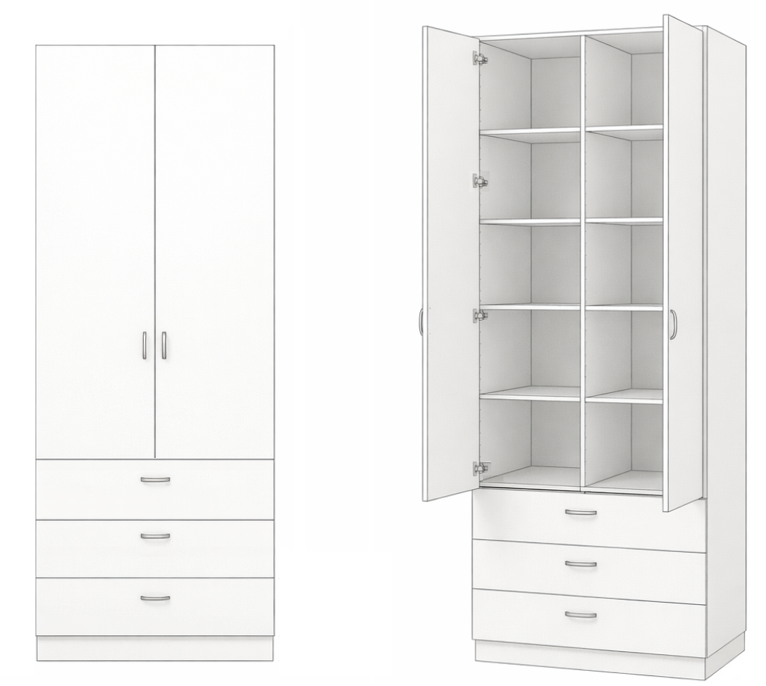

2. Biurko komputerowe wykładowcy z kontenerem (2 sztuki).

  - Blat biurka o grubości 25mm powinien być wyposażony w przepust do prowadzenia kabli komputerowych D-80mm
  - Stelaż biurka wykonany z profili stalowych 40x40mm spawany, lakierowany proszkowo.
  - Wysokość biurka powinna być dobrana do wysokości foteli (fotel musi wjechać pod biurko), regulacja wysokości blatu w pewnym zakresie (stopki regulowane).
  - Kontener z szufladami przesuwny na kółkach z blokadą. Trzy szuflady zamykane na zamek z jednym kodem klucza.
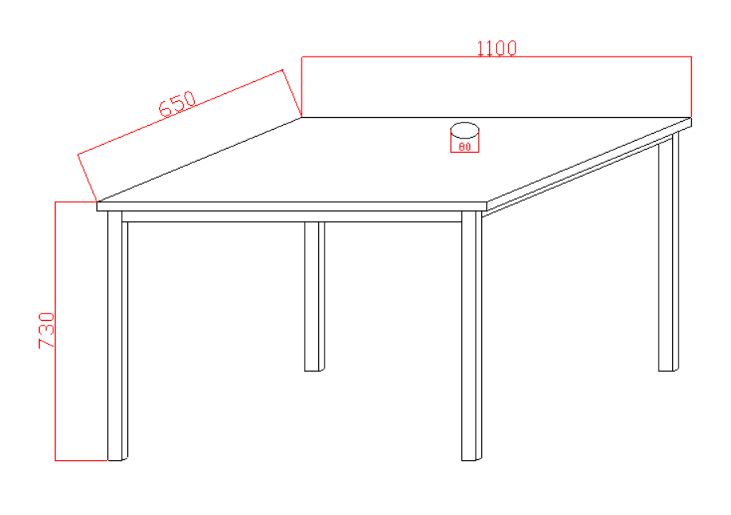

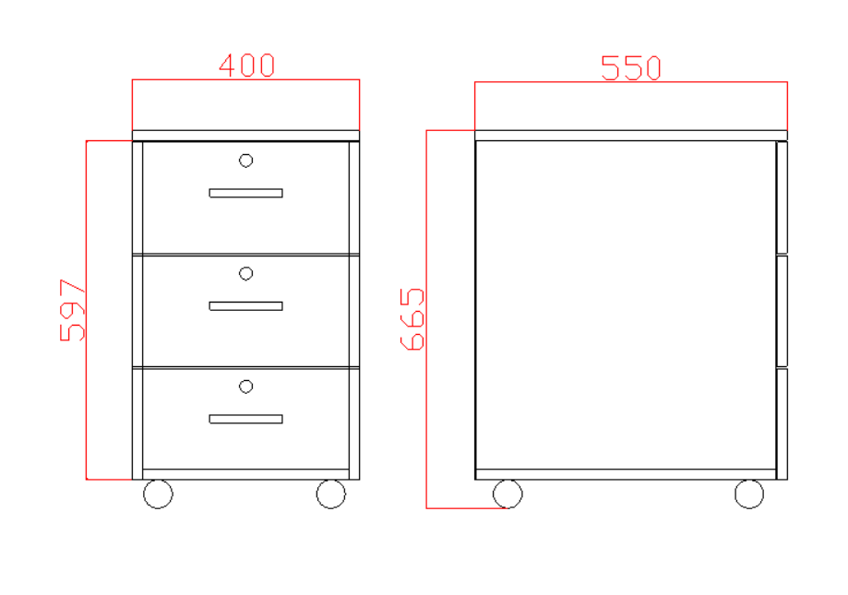

3. Krzesło konferencyjne typu ISO z pulpitem (20 sztuk).

Konferencyjne typu ISO z pulpitem.

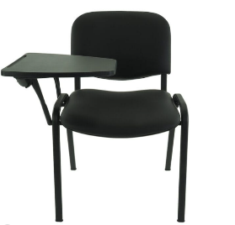Cechy i funkcje:
- Rama metalowa: 4 nogi.
- Pulpit składany po prawej stronie.
- Oparcie: tapicerowane, osłona: plastik.
- Siedzisko: tapicerowane, osłona plastikowa.
- Stopki: do miękkich powierzchni.
- Stelaż: chromowany.
- Tkanina: czarna.

Wymiary zgodnie z poniższym rysunkiem (tolerancja +/- 20 mm)

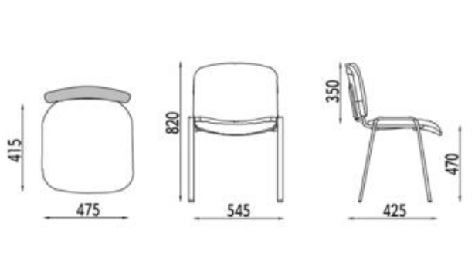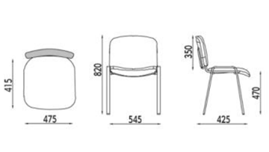

Tkanina wyglądem przypominająca skórę naturalną z delikatnie widoczną fakturą odpowiadającą naturalnej strukturze. Materiał 100% z poliestru pokrytego warstwą PCV gramaturze 460 g/m2. Gramatura: 460 g/m2, Odporność na ścieranie: ≥30 000 cykli.

4. Krzesło konferencyjne typu ISO bez pulpitu (10 sztuk).

Konferencyjne typu ISO bez pulpitu.

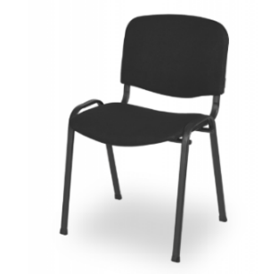Cechy i funkcje:
- Rama metalowa: 4 nogi.
- Oparcie: tapicerowane, osłona: plastik.
- Siedzisko: tapicerowane, osłona plastikowa.
- Stopki: do miękkich powierzchni.
- Stelaż: chromowany.
- Tkanina: czarna.

Wymiary zgodnie z poniższym rysunkiem (tolerancja +/- 20 mm)

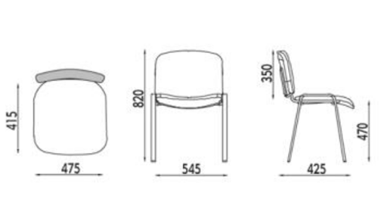
Tkanina wyglądem przypominająca skórę naturalną z delikatnie widoczną fakturą odpowiadającą naturalnej strukturze. Materiał 100% z poliestru pokrytego warstwą PCV gramaturze 460 g/m2. Gramatura: 460 g/m2, Odporność na ścieranie: ≥30 000 cykli.

4,2 Zamawiający nie przewiduje obowiązku odbycia przez Wykonawcę wizji lokalnej lub sprawdzenia przez Wykonawcę dokumentów niezbędnych do realizacji zamówienia.

Zamawiający nie przewiduje udzielenia zaliczek na poczet wykonania zamówienia.

Zamawiający dopuszcza składanie ofert równoważnych. W przypadkach, kiedy w opisie przedmiotu zamówienia wskazane zostały znaki towarowe, patenty, pochodzenie, źródło lub szczególny proces, charakteryzujące określone produkty lub usługi, oznacza to, że Zamawiający nie może opisać przedmiotu zamówienia za pomocą dostatecznie dokładnych określeń i jest to uzasadnione specyfiką przedmiotu zamówienia. W takich sytuacjach ewentualne wskazania na znaki towarowe, patenty, pochodzenie, źródło lub szczególny proces, należy odczytywać z wyrazami „lub równoważne”.

Wykonawca, który powołuje się na rozwiązania równoważne opisywanym przez Zamawiającego, jest obowiązany wykazać, że oferowane przez niego materiały i urządzenia spełniają wymagania określone przez Zamawiającego na poziomie nie niższym niż wskazany w opisie przedmiotu zamówienia.

W sytuacjach, kiedy Zamawiający opisuje przedmiot zamówienia poprzez odniesienie się do norm, europejskich ocen technicznych, aprobat, specyfikacji technicznych i systemów referencji technicznych, o których mowa w art. 101 ustawy Pzp, dopuszcza rozwiązania równoważne opisywanym.

Zamawiający nie dopuszcza składania ofert wariantowych oraz w postaci katalogów elektronicznych

Zamawiający nie dopuszcza składania ofert częściowych. Powody niedokonania podziału zamówienia na części: Przedmiot stanowi funkcjonalną całość, Podział skutkowałby nieprawidłową realizacja zamówienia.

Zamawiający nie zastrzega możliwości ubiegania się o udzielenie zamówienia wyłącznie przez wykonawców, o których mowa w art. 94 ustaw Pzp.

Zamawiający nie prowadzi postępowania w celu zawarcia umowy ramowej.

Zamawiający nie zastrzega obowiązku osobistego wykonania przez Wykonawcę kluczowych zadań: zamówień na dostawy.

Wykonawca zobowiązany jest do jednoznacznego określenia zaoferowanych w ofercie produktów, charakteryzując je poprzez wskazanie na konkretny wyrób (producenta i model lub wyrób własny) – zgodnie z załącznikiem nr 1 do SWZ.

Zgodnie z art. 5k rozporządzenia Rady (UE) nr 833/2014 z dnia 31 lipca 2014 r. dotyczącego środków ograniczających w związku z działaniami Rosji destabilizującymi sytuację na Ukrainie zakazuje się wykonywania zamówienia publicznego z udziałem podwykonawców, dostawców lub podmiotów, na których zdolności polega się w rozumieniu dyrektywy 2014/24/UE, w przypadku gdy przypada na nich ponad 10% wartości zamówienia.

INFORMACJA O PRZEDMIOTOWYCH ŚRODKACH DOWODOWYCH:

Zamawiający żąda złożenia wraz z ofertą przedmiotowych środków dowodowych na potwierdzenie zgodności oferowanych dostaw z wymaganiami/kryteriami określonymi w opisie przedmiotu zamówienia.
- W celu potwierdzenia spełnienia podanych w opisie wymogów, Zamawiający wymaga dołączenia do oferty następujących materiałów:
do każdego mebla należy przedstawić minimum jedną, osobną kartę katalogową, na której będzie przedstawiony proponowany mebel.
Karta katalogowa musi zawierać nazwę mebla lub nazwę użytego systemu meblowego, nazwę producenta mebla, rysunek lub zdjęcie proponowanego mebla (rozmiar zdjęcia pozwalający dostrzec szczegóły – optymalnie rozmiar zdjęcia A5), wymiary oraz szczegóły techniczne mebla pozwalające zweryfikować czy proponowany mebel spełnia wymagania projektu.

Zamawiający akceptuje równoważne przedmiotowe środki dowodowe, jeżeli potwierdzają, że oferowane dostawy spełniają określone przez zamawiającego wymagania.

Jeżeli wykonawca nie złoży przedmiotowych środków dowodowych lub przedmiotowe środki dowodowe są niekompletne, zamawiający wezwie do ich złożenia lub uzupełnienia w wyznaczonym terminie. Zamawiający informuje, że pomimo przewidzenia wezwania, nie wezwie do złożenia lub uzupełnienia przedmiotowych środków dowodowych, jeżeli przedmiotowy środek dowodowy służy potwierdzeniu zgodności z cechami lub kryteriami określonymi w opisie kryteriów oceny ofert lub gdy mimo złożenia przedmiotowego środka dowodowego oferta podlega odrzuceniu albo zachodzą przesłanki unieważnienia postępowania.

Zamawiający może żądać od wykonawców wyjaśnień dotyczących treści przedmiotowych środków dowodowych.

Informacja o przewidywanych zamówieniach, o których mowa w art. 214 ust. 1 pkt 7 i 8 USTAWY PZP.

Zamawiający nie przewiduje udzielenia zamówień, o których mowa w art. 214 ust. 1 pkt 8 ustawy Pzp.

Termin wykonania zamówienia

Zamówienie musi zostać zrealizowane w terminie: do 14 dni od daty podpisania umowy, jednak nie wcześniej niż od 15.09.2026 r.

Informacja o warunkach udziału w postępowaniu

O udzielenie zamówienia mogą ubiegać się Wykonawcy, którzy nie podlegają wykluczeniu oraz spełniają warunki udziału w postępowaniu i wymagania określone w niniejszej SWZ.
Lp. | Warunki udziału w postępowaniu
1 | Zdolność do występowania w obrocie gospodarczym  Zamawiający nie opisuje, nie wyznacza szczegółowego warunku w tym zakresie.
2 | Uprawnienia do prowadzenia określonej działalności gospodarczej lub zawodowej, o ile wynika to z odrębnych przepisów  Zamawiający nie opisuje, nie wyznacza szczegółowego warunku w tym zakresie.
3 | Zdolność techniczna lub zawodowa  Zamawiający nie opisuje, nie wyznacza szczegółowego warunku w tym zakresie.
4 | Sytuacja ekonomiczna lub finansowa  Zamawiający nie opisuje, nie wyznacza szczegółowego warunku w tym zakresie.

Podstawy wykluczenia wykonawcy Z POSTĘPOWANIA

Zamawiający wykluczy z postępowania o udzielenie zamówienia Wykonawcę, wobec którego zachodzą podstawy wykluczenia, o których mowa w art. 108 ust.1 ustawy Pzp.

Stosownie do treści art. 109 ust. 1 pkt 4, pkt 5, pkt 6, pkt 7, pkt 8, pkt 9 i pkt 10 ustawy PZP, Zamawiający wykluczy z postępowania Wykonawcę:
pkt 4) w stosunku do którego otwarto likwidację, ogłoszono upadłość, którego aktywami zarządza likwidator lub sąd, zawarł układ z wierzycielami, którego działalność gospodarcza jest zawieszona albo znajduje się on w innej tego rodzaju sytuacji wynikającej z podobnej procedury przewidzianej w przepisach miejsca wszczęcia tej procedury;
pkt 5) który w sposób zawiniony poważnie naruszył obowiązki zawodowe, co podważa jego uczciwość, w szczególności gdy Wykonawca w wyniku zamierzonego działania lub rażącego niedbalstwa nie wykonał lub nienależycie wykonał zamówienie, co zamawiający jest w stanie wykazać za pomocą stosownych dowodów;
pkt 6) jeżeli występuje konflikt interesów w rozumieniu art. 56 ust. 2, którego nie można skutecznie wyeliminować w inny sposób niż przez wykluczenie wykonawcy;
pkt 7) który, z przyczyn leżących po jego stronie, w znacznym stopniu lub zakresie nie wykonał lub nienależycie wykonał albo długotrwale nienależycie wykonywał istotne zobowiązanie wynikające z wcześniejszej umowy w sprawie zamówienia publicznego lub umowy koncesji, co doprowadziło do wypowiedzenia lub odstąpienia od umowy, odszkodowania, wykonania zastępczego lub realizacji uprawnień z tytułu rękojmi za wady;
pkt 8) który w wyniku zamierzonego działania lub rażącego niedbalstwa wprowadził Zamawiającego w błąd przy przedstawianiu informacji, że nie podlega wykluczeniu, spełnia warunki udziału w postępowaniu lub kryteria selekcji, co mogło mieć istotny wpływ na decyzje podejmowane przez zamawiającego w postępowaniu o udzielenie zamówienia, lub który zataił te informacje lub nie jest w stanie przedstawić wymaganych podmiotowych środków dowodowych;
pkt 9) który bezprawnie wpływał lub próbował wpływać na czynności Zamawiającego lub próbował pozyskać lub pozyskał informacje poufne, mogące dać mu przewagę w postępowaniu o udzielenie zamówienia;
pkt 10) który w wyniku lekkomyślności lub niedbalstwa przedstawił informacje wprowadzające w błąd, co mogło mieć istotny wpływ na decyzje podejmowane przez Zamawiającego w postępowaniu o udzielenie zamówienia.

Zamawiający wykluczy z postępowania o udzielenie zamówienia Wykonawcę, wobec którego zachodzą podstawy wykluczenia, o których mowa w art. 7 ust 1 ustawy z dnia 13 kwietnia 2022 r. o szczególnych rozwiązaniach w zakresie przeciwdziałania wspieraniu agresji na Ukrainę oraz służących ochronie bezpieczeństwa narodowego (Dz.U. z 2022 r., poz. 835), dalej jako ustawa sankcyjna.

Zamawiający wykluczy z postępowania o udzielenie zamówienia Wykonawcę, wobec którego zachodzą podstawy wykluczenia, o których mowa w art. 5k rozporządzenia Rady (UE) nr 833/2014 z dnia 31 lipca 2014 r. dotyczącego środków ograniczających w związku z działaniami Rosji destabilizującymi sytuację na Ukrainie (Dz. Urz. UE nr L 229 z 31.7.2014, str. 1), dalej: rozporządzenie 833/2014, w brzmieniu nadanym rozporządzeniem Rady (UE) 2025/2033 w sprawie zmiany rozporządzenia (UE) nr 833/2014 dotyczącego środków ograniczających w związku z działaniami Rosji destabilizującymi sytuację na Ukrainie (Dz. Urz. UE nr L 111 z 8.4.2022, str. 1), dalej: rozporządzenie 2025/2033.

W przypadku wspólnego ubiegania się wykonawców o udzielenie zamówienia zamawiający bada, czy nie zachodzą podstawy wykluczenia wobec każdego z tych wykonawców.

W przypadkach, o których mowa w art 109 ust.1 pkt 4), pkt 5) i pkt 7) zamawiający może nie wykluczać wykonawcy, jeżeli wykluczenie byłoby w sposób oczywisty nieproporcjonalne, w szczególności gdy kwota zaległych podatków lub składek na ubezpieczenie społeczne jest niewielka albo sytuacja ekonomiczna lub finansowa wykonawcy, o którym mowa powyżej w pkt 9.2 ust. 4), jest wystarczająca do wykonania zamówienia.

Wykluczenie Wykonawcy następuje zgodnie z art. 111 ustawy PZP.

Wykonawca nie podlega wykluczeniu w okolicznościach określonych w art. 108 ust. 1 pkt 1, 2, 5 ustawy PZP, jeżeli udowodni zamawiającemu, że spełnił łącznie przesłanki wskazane w art. 110 ust. 2 ustawy PZP.

Zamawiający oceni, czy podjęte przez wykonawcę czynności, o których mowa w art. 110 ust. 2 ustawy PZP, są wystarczające do wykazania jego rzetelności, uwzględniając wagę i szczególne okoliczności czynu wykonawcy. Jeżeli podjęte przez wykonawcę czynności nie są wystarczające do wykazania jego rzetelności, zamawiający wyklucza wykonawcę.

wykaz podmiotowych środków dowodowych (DOKUMENTY SKŁADANE W CELU POTWIERDZENIA SPEŁNIANIA WARUNKÓW UDZIAŁU W POSTĘPOWANIU ORAZ BRAK PODSTAW WYKLUCZNIA).

Zamawiający przed wyborem najkorzystniejszej oferty wezwie wykonawcę, którego oferta została najwyżej oceniona, do złożenia w wyznaczonym terminie, nie krótszym niż 10 dni od dnia wezwania, aktualnych na dzień złożenia następujących podmiotowych środków dowodowych:
1. | Oświadczenie o nie podleganiu wykluczeniu z postępowania oraz o spełnianiu warunków udziału w postępowaniu złożone na formularzu Jednolitego Europejskiego Dokumentu Zamówienia, sporządzonym zgodnie ze wzorem standardowego formularza określonego w rozporządzeniu wykonawczym Komisji (UE) 2016/7 z dnia 5 stycznia 2016 r. ustanawiającym standardowy formularz jednolitego europejskiego dokumentu zamówienia (Dz. Urz. UEL3 z 06.01.2016, str.16), zwanego dalej „jednolitym dokumentem” lub „JEDZ”.  Edytowalny wzór JEDZa stanowi załącznik nr 2 do SIWZ.  Zamawiający utworzył plik ESPD (eJEDZ), który jest zamieszczony na stronie: http://www.dzp.agh.edu.pl/ pod ogłoszeniem o przetargu o sygn. KC-DE-zp.25.233.2026, oświadczenie w formie JEDZ można pobrać, ze strony, zapisać na dysku, a następnie zaimportować i uzupełnić poprzez serwis ESPD dostępny pod adresem: http://espd.uzp.gov.pl  Uzupełniony ESPD należy podpisać podpisem kwalifikowanym.  Zamawiający informuje, iż na stronie Urzędu Zamówień Publicznych: https://www.uzp.gov.pl/__data/assets/pdf_file/0015/32415/Jednolity-Europejski-Dokument-Zamowienia-instrukcja.pdf dostępna jest Instrukcja Wypełniania Jednolitego Europejskiego Dokumentu Zamówienia (w języku polskim).  W przypadku wspólnego ubiegania się o zamówienie przez wykonawców, JEDZ składa każdy z wykonawców wspólnie ubiegających się o zamówienie. Oświadczenie to ma potwierdzać brak podstaw wykluczenia w zakresie określonym w niniejszej SIWZ, a także spełnianie warunków udziału w postępowaniu w zakresie, w którym każdy z wykonawców wykazuje spełnianie warunków udziału w postępowaniu.  Wykonawca może wykorzystać jednolity dokument złożony w odrębnym postępowaniu o udzielenie zamówienia, jeżeli potwierdzi, że informacje w nim zawarte pozostają prawidłowe. W takim przypadku Wykonawca zobowiązany jest do złożenia oświadczenia o aktualności informacji w nim zawartych.
2 | Oświadczenie wykonawcy, w zakresie art. 108 ust. 1 pkt 5 ustawy PZP, o braku przynależności do tej samej grupy kapitałowej, w rozumieniu ustawy z dnia 16.02.2007 r. o ochronie konkurencji i konsumentów (Dz. U. z 2019 r. poz. 369), z innym wykonawcą, który złożył odrębną ofertę lub ofertę częściową, albo oświadczenia o przynależności do tej samej grupy kapitałowej wraz z dokumentami lub informacjami potwierdzającymi przygotowanie oferty lub oferty częściowej niezależnie od innego wykonawcy należącego do tej samej grupy kapitałowej - wzór załącznik do SWZ;
3 | Informacja z Krajowego Rejestru Karnego w zakresie dotyczącym podstaw wykluczenia wskazanych w art. 108 ust. 1 pkt 1, 2 i 4 ustawy PZP sporządzona nie wcześniej niż 6 miesięcy przed jej złożeniem.
4 | Odpisu lub informacji z Krajowego Rejestru Sądowego lub z Centralnej Ewidencji i Informacji o Działalności Gospodarczej, w zakresie art. 109 ust. 1 pkt 4 ustawy, sporządzonych nie wcześniej niż 3 miesiące przed jej złożeniem, jeżeli odrębne przepisy wymagają wpisu do rejestru lub ewidencji.

W przypadku wykonawców wspólnie ubiegających się o udzielenie zamówienia podmiotowe środki dowodowe, wymienione w ust. 1 na potwierdzenie braku podstaw wykluczenia, składa każdy z wykonawców występujących wspólnie.

W odniesieniu do podwykonawców Zamawiający nie żąda złożenia podmiotowych środków dowodowych.

Zamawiający nie wezwie wykonawcy do złożenia podmiotowych środków dowodowych, jeżeli:
a) może je uzyskać za pomocą bezpłatnych i ogólnodostępnych baz danych, w szczególności rejestrów publicznych w rozumieniu ustawy z 17.2.2005 r. o informatyzacji działalności podmiotów realizujących zadania publiczne, o ile wykonawca wskazał w oświadczeniu, o którym mowa w art. 125 ust. 1 PZP, dane umożliwiające dostęp do tych środków;
b) podmiotowym środkiem dowodowym jest oświadczenie, którego treść odpowiada zakresowi oświadczenia, o którym mowa w art. 125 ust. 1 PZP.

Wykonawca nie jest zobowiązany do złożenia podmiotowych środków dowodowych, które Zamawiający posiada, jeżeli wykonawca wskaże te środki oraz potwierdzi ich prawidłowość i aktualność.

Jeżeli zachodzą uzasadnione podstawy do uznania, że złożone uprzednio podmiotowe środki dowodowe nie są już aktualne, Zamawiający może w każdym czasie wezwać wykonawcę lub wykonawców do złożenia wszystkich lub niektórych podmiotowych środków dowodowych, aktualnych na dzień ich złożenia.

Podmioty zagraniczne:
Lp. | Wymagany dokument
1 | zamiast informacji z Krajowego Rejestru Karnego, o której mowa w 10. 1. 3. – składa informację z odpowiedniego rejestru, takiego jak rejestr sądowy, albo, w przypadku braku takiego rejestru, inny równoważny dokument wydany przez właściwy organ sądowy lub administracyjny kraju, w którym wykonawca ma siedzibę lub miejsce zamieszkania lub miejsce zamieszkania ma osoba, której informacja dotyczy albo dokument, w zakresie, o którym mowa w pkt 10. 1. 3. Dokument powinien być - wystawione nie wcześniej niż 6 miesięcy przed jego złożeniem
2 | zamiast odpisu albo informacji z Krajowego Rejestru Sądowego lub z Centralnej Ewidencji i Informacji o Działalności Gospodarczej, o których mowa w pkt 10. 1. 4 – składa dokument lub dokumenty wystawione w kraju, w którym Wykonawca ma siedzibę lub miejsce zamieszkania, potwierdzające odpowiednio, że:  a) nie otwarto jego likwidacji, nie ogłoszono upadłości, jego aktywami nie zarządza likwidator lub sąd, nie zawarł układu z wierzycielami, jego działalność gospodarcza nie jest zawieszona ani nie znajduje się on w innej tego rodzaju sytuacji wynikającej z podobnej procedury przewidzianej w przepisach miejsca wszczęcia tej procedury. Dokumenty powinny być wystawione nie wcześniej niż 3 miesiące przed ich złożeniem.
3 | Jeżeli w kraju, w którym wykonawca ma siedzibę lub miejsce zamieszkania lub miejsce zamieszkania ma osoba, której dokument dotyczy, nie wydaje się dokumentów, o których mowa powyżej lub gdy dokumenty te nie odnoszą się do wszystkich przypadków, o których mowa wart. 108 ust.1 pkt 1, 2 i 4, zastępuje się je odpowiednio w całości lub w części dokumentem zawierającym odpowiednio oświadczenie wykonawcy, ze wskazaniem osoby albo osób uprawnionych do jego reprezentacji, lub oświadczenie osoby, której dokument miał dotyczyć, złożone pod przysięgą, lub, jeżeli w kraju, w którym wykonawca ma siedzibę lub miejsce zamieszkania ma osoba, której dokument dotyczyć, nie ma przepisów o oświadczeniu pod przysięgą, złożone przed organem sądowym lub administracyjnym, notariuszem, organem samorządu zawodowego lub gospodarczego, właściwym ze względu na siedzibę lub miejsce zamieszkania wykonawcy lub miejsce zamieszkania osoby której dokument miał dotyczyć. Terminy określone w pkt 1, 2 stosuje się.
4 | Do podmiotów udostępniających zasoby na zasadach art. 118 PZP, mających siedzibę lub miejsce zamieszkania poza terytorium Rzeczypospolitej Polskiej, postanowienia ust. 1, 2 i 3 stosuje się odpowiednio.

W zakresie nieuregulowanym ustawą PZP lub niniejszą SWZ do oświadczeń i dokumentów składanych przez Wykonawcę w postępowaniu, zastosowanie mają przepisy rozporządzenia Ministra Rozwoju, Pracy i Technologii z dnia 23 grudnia 2020 r. w sprawie podmiotowych środków dowodowych oraz innych dokumentów lub oświadczeń, jakich może żądać zamawiający od wykonawcy (Dz. U. z 2020 r. poz. 2415) oraz przepisy rozporządzenia Prezesa Rady Ministrów z dnia 30 grudnia 2020 r. w sprawie sposobu sporządzania i przekazywania informacji oraz wymagań technicznych dla dokumentów elektronicznych oraz środków komunikacji elektronicznej w postępowaniu o udzielenie zamówienia publicznego lub konkursie (Dz.U. z 2020 r. poz. 2452).

Wykonawca wpisany do urzędowego wykazu zatwierdzonych wykonawców lub wykonawca certyfikowany przez jednostki certyfikujące spełniające wymogi europejskich norm certyfikacji może, zamiast podmiotowych środków dowodowych, o których mowa w niniejszej SWZ, złożyć zaświadczenie o wpisie do urzędowego wykazu wydane przez właściwy organ lub certyfikat wydany przez właściwą jednostkę certyfikującą kraju, w którym wykonawca ma siedzibę lub miejsce zamieszkania, wskazujące na podmiotowe środki dowodowe stanowiące podstawę wpisu lub uzyskania certyfikacji, chyba że zamawiający ma uzasadnione podstawy do zakwestionowania informacji wynikających z zaświadczenia lub certyfikatu.

W przypadku gdy podmiotowe środki dowodowe, przedmiotowe środki dowodowe, inne dokumenty, w tym dokumenty potwierdzające umocowanie do reprezentowania odpowiednio wykonawcy, wykonawców wspólnie ubiegających się o udzielenie zamówienia publicznego, podmiotu udostępniającego zasoby na zasadach określonych w art. 118 ustawy lub podwykonawcy niebędącego podmiotem udostępniającym zasoby na takich zasadach, zwane dalej „dokumentami potwierdzającymi umocowanie do reprezentowania”, zostały wystawione przez upoważnione podmioty inne niż wykonawca, wykonawca wspólnie ubiegający się o udzielenie zamówienia, podmiot udostępniający zasoby lub podwykonawca, zwane dalej „upoważnionymi podmiotami”, jako dokument elektroniczny, przekazuje się ten dokument.

W przypadku gdy podmiotowe środki dowodowe, przedmiotowe środki dowodowe, inne dokumenty, w tym dokumenty, potwierdzające umocowanie do reprezentowania, zostały wystawione przez upoważnione podmioty jako dokument w postaci papierowej, przekazuje się cyfrowe odwzorowanie tego dokumentu opatrzone kwalifikowanym podpisem elektronicznym, poświadczające zgodność cyfrowego odwzorowania z dokumentem w postaci papierowej.

INFORMACJA DLA WYKONAWCÓW zamierzających powierzyć wykonanie części zamówienia podwykonawcom

Wykonawca może powierzyć wykonanie części zamówienia Podwykonawcom.

Zamawiający żąda, aby przed przystąpieniem do wykonania zamówienia Wykonawca, podał nazwy, dane kontaktowe oraz przedstawicieli, Podwykonawców zaangażowanych w realizację zamówienia, jeżeli są już znani.

Wykonawca jest obowiązany zawiadomić Zamawiającego o wszelkich zmianach w odniesieniu do informacji, o których mowa w zdaniu pierwszym, w trakcie realizacji zamówienia, a także przekazać wymagane informacje na temat nowych Podwykonawców, którym w późniejszym okresie zamierza powierzyć realizację zamówienia.

Informacja dla wykonawców wspólnie ubiegających się o udzielenie zamówienia

Wykonawcy mogą wspólnie ubiegać się o udzielenie zamówienia. W takim przypadku Wykonawcy zobowiązani są do ustanowienia pełnomocnika do reprezentowania ich w postępowaniu o udzielenie zamówienia albo do reprezentowania w postępowaniu i zawarcia umowy w sprawie zamówienia publicznego.

Pełnomocnictwo należy dołączyć do oferty i powinno ono zawierać w szczególności wskazanie:
- postępowania o udzielenie zamówienie publicznego, którego dotyczy;
- wszystkich Wykonawców ubiegających się wspólnie o udzielenie zamówienia;
- ustanowionego pełnomocnika oraz zakresu jego umocowania.

W przypadku wspólnego ubiegania się o zamówienie przez Wykonawców, dokument ”Jednolity europejski dokument zamówienia”, o którym mowa w pkt. 10.1 SWZ, składa każdy z Wykonawców wspólnie ubiegających się o zamówienie. Oświadczenia te potwierdzają brak podstaw wykluczenia oraz spełnianie warunków udziału w postępowaniu w zakresie, w jakim każdy z Wykonawców wykazuje spełnianie warunków udziału w postępowaniu.

Informacje o sposobie porozumiewania się zamawiającego z Wykonawcami

W niniejszym postępowaniu komunikacja Zamawiającego z Wykonawcami odbywa się przy użyciu środków komunikacji elektronicznej, za pośrednictwem Platformy on-line działającej pod adresem https://e-propublico.pl lub poczty elektronicznej.

Korzystanie z Platformy przez Wykonawcę jest bezpłatne.

Na Platformie postępowanie prowadzone jest pod nazwą: ” Dostawa mebli wraz z montażem w laboratorium nr 302 i 308/C3 na potrzeby Instytutu Elektroniki WIEiT” – znak sprawy: KC-DE-zp.25.233.2026.

Wykonawca przystępując do postępowania o udzielenie zamówienia publicznego, akceptuje warunki korzystania z Platformy określone w Regulaminie zamieszczonym na stronie internetowej https://e-propublico.pl oraz uznaje go za wiążący.

Wykonawca zamierzający wziąć udział w postępowaniu musi posiadać konto na Platformie.

Do złożenia oferty konieczne jest posiadanie przez osobę upoważnioną do reprezentowania Wykonawcy ważnego kwalifikowanego podpisu elektronicznego.

Zalecenia Zamawiającego odnośnie kwalifikowanego podpisu elektronicznego:

dokumenty sporządzone i przesyłane w formacie .pdf zaleca się podpisywać kwalifikowanym podpisem elektronicznym w formacie PAdES;

dokumenty sporządzone i przesyłane w formacie innym niż .pdf (np.: .doc, .docx, .xlsx, .xml) zaleca się podpisywać kwalifikowanym podpisem elektronicznym w formacie XAdES;

do składania kwalifikowanego podpisu elektronicznego zaleca się stosowanie algorytmu SHA-2 (lub wyższego).

Zamawiający określa następujące wymagania sprzętowo – aplikacyjne pozwalające na korzystanie z Platformy:

stały dostęp do sieci Internet;
- posiadanie dowolnej i aktywnej skrzynki poczty elektronicznej (e-mail),
- komputer z zainstalowanym systemem operacyjnym Windows 7 (lub nowszym) albo Linux,
- zainstalowana dowolna przeglądarka internetowa - Platforma współpracuje z najnowszymi, stabilnymi wersjami wszystkich głównych przeglądarek internetowych (Internet Explorer 10+, Microsoft Edge, Mozilla Firefox, Google Chrome, Opera),
- włączona obsługa JavaScript oraz Cookies.

Zamawiający dopuszcza następujący format przesyłanych danych: pliki o wielkości do 250 MB w formatach: .pdf, .doc, .docx., .xlsx, .xml.

Zamawiający określa następujące informacje na temat kodowania i czasu odbioru danych:

załączony i przesłany przez Wykonawcę za pomocą Platformy plik oferty wraz z załącznikami, nie jest dostępny dla Zamawiającego i przechowywany jest na serwerach Platformy w formie zaszyfrowanej. Zamawiający otrzyma dostęp do pliku dopiero po upływie terminu otwarcia ofert;
- oznaczenie czasu odbioru danych przez Platformę stanowi przyporządkowaną do dokumentu elektronicznego datę oraz dokładny czas (hh:mm:ss), widoczne przy wysłanym dokumencie w kolumnie ”Data przesłania”;
- o terminie przesłania decyduje czas pełnego przeprocesowania transakcji pliku na Platformie.

W postępowaniu, wszelkie oświadczenia, wnioski, zawiadomienia oraz informacje przekazywane są za pośrednictwem Platformy (karta ”Wiadomości”). Za datę wpływu oświadczeń, wniosków, zawiadomień oraz informacji przesłanych za pośrednictwem Platformy, przyjmuje się datę ich zamieszczenia na Platformie.

Ofertę, wraz ze stanowiącymi jej integralną część załącznikami, składa się pod rygorem nieważności w formie elektronicznej za pośrednictwem Platformy, podpisaną kwalifikowanym podpisem elektronicznym.

WSKAZANIE OSÓB UPRAWNIONYCH DO KOMUNIKOWANIA SIĘ Z WYKONAWCAMI

Osobami uprawnionymi do kontaktu z Wykonawcami są:

w zakresie formalnym:
mgr Jarosław Grzech - tel.: (12) 617 45 05, e-mail: dzp@agh.edu.pl

OPIS SPOSOBU UDZIELANIA WYJAŚNIEŃ TREŚCI SWZ

Wykonawca może zwrócić się do Zamawiającego z wnioskiem o wyjaśnienie treści SWZ, przekazanym za pośrednictwem Platformy (karta ”Zapytania/Wyjaśnienia).

Zamawiający udzieli wyjaśnień niezwłocznie, jednak nie później niż na 6 dni przed upływem terminu składania ofert, pod warunkiem, że wniosek o wyjaśnienie treści SWZ wpłynął do Zamawiającego nie później niż na 14 dni przed upływem terminu składania ofert.

Jeżeli wniosek o wyjaśnienie treści SWZ nie wpłynie w terminie, o którym mowa w punkcie powyżej, Zamawiający nie ma obowiązku udzielania wyjaśnień SWZ.

Przedłużenie terminu składania ofert, nie wpływa na bieg terminu składania wniosku o wyjaśnienie treści SWZ.

Treść zapytań wraz z wyjaśnieniami Zamawiający udostępni na stronie internetowej prowadzonego postępowania, bez ujawniania źródła zapytania.

W uzasadnionych przypadkach Zamawiający może przed upływem terminu składania ofert zmienić treść SWZ. Dokonaną zmianę treści SWZ Zamawiający udostępni na stronie internetowej prowadzonego postępowania.

Wymagania dotyczące wadium

W postępowaniu nie jest przewidziane składanie wadium.

Termin związania ofertą

Wykonawca pozostaje związany ofertą do dnia 27/09/2026.

Bieg terminu związania ofertą rozpoczyna się wraz z upływem terminu składania ofert.

W przypadku gdy wybór najkorzystniejszej oferty nie nastąpi przed upływem terminu związania ofertą określonego w dokumentach zamówienia, zamawiający przed upływem terminu związania ofertą zwraca się jednokrotnie do wykonawców o wyrażenie zgody na przedłużenie tego terminu o wskazywany przez niego okres, nie dłuższy niż 60 dni.

Przedłużenie terminu związania ofertą, o którym mowa w ust. 2, wymaga złożenia przez wykonawcę pisemnego oświadczenia o wyrażeniu zgody na przedłużenie terminu związania ofertą.

Opis sposobu przygotowywania ofert

Postępowanie o udzielenie zamówienia prowadzi się w języku polskim. Dokumenty sporządzone w języku obcym są składane wraz z tłumaczeniem na język polski.

Wykonawca może złożyć tylko jedną ofertę.

Treść oferty musi być zgodna z wymaganiami Zamawiającego określonymi w niniejszej SWZ.

Oferta musi zawierać następujące oświadczenia i dokumenty:
1 | Formularz oferty.  Do przygotowania oferty zaleca się skorzystanie z Formularza oferty, stanowiącego załącznik Nr 1 do SWZ. W przypadku gdy Wykonawca nie korzysta z przygotowanego przez Zamawiającego wzoru Formularza oferty, oferta powinna zawierać wszystkie informacje wymagane we wzorze.
2 | W celu potwierdzenia spełnienia podanych w opisie wymogów, Zamawiający wymaga dołączenia do oferty następujących materiałów:  - do każdego mebla należy przedstawić minimum jedną, osobną kartę katalogową, na której będzie przedstawiony proponowany mebel.  Karta katalogowa musi zawierać nazwę mebla lub nazwę użytego systemu meblowego, nazwę producenta mebla, rysunek lub zdjęcie proponowanego mebla (rozmiar zdjęcia pozwalający dostrzec szczegóły – optymalnie rozmiar zdjęcia A5), wymiary oraz szczegóły techniczne mebla pozwalające zweryfikować czy proponowany mebel spełnia wymagania projektu.
3 | Pełnomocnictwo lub inny dokument potwierdzający umocowanie do reprezentowania wykonawcy.  Upoważnienie osób podpisujących ofertę wynikać musi bezpośrednio z dokumentów dołączonych do oferty. Jeżeli upoważnienie takie nie wynika wprost z dokumentów rejestrowych (KRS, CEiDG lub innego właściwego rejestru), to do oferty należy dołączyć inny dokument potwierdzający umocowanie do reprezentowania wykonawcy.
4 | Oświadczenie w zakresie podlegania wykluczeniu na podstawie art. 5k rozporządzenia Rady (UE) nr 833/2014 z dnia 31 lipca 2014 r. dotyczącego środków ograniczających w związku z działaniami Rosji destabilizującymi sytuację na Ukrainie oraz art. 7 ust. 1 ustawy sankcyjnej z dnia 13 kwietnia 2022 r., zgodnie ze wzorem określonym w Załączniku nr 2A do SWZ.

Pełnomocnictwo do złożenia oferty lub oświadczenia, o którym mowa w art. 125 ust. 1 PZP, przekazuje się w postaci elektronicznej i opatruje kwalifikowanym podpisem elektronicznym. W przypadku gdy pełnomocnictwo do złożenia oferty lub oświadczenia, o którym mowa w art. 125 ust. 1 PZP, zostało sporządzone jako dokument w postaci papierowej i opatrzone własnoręcznym podpisem, przekazuje się cyfrowe odwzorowanie tego dokumentu opatrzone podpisem kwalifikowanym, potwierdzającym zgodność odwzorowania cyfrowego z dokumentem w postaci papierowej. Odwzorowanie cyfrowe pełnomocnictwa powinno potwierdzać prawidłowość umocowania na dzień złożenia oferty lub oświadczenia, o którym mowa w art. 125 ust. 1 PZP.

Poświadczenia zgodności cyfrowego odwzorowania z dokumentem w postaci papierowej, dokonuje w przypadku pełnomocnictwa – mocodawca. Poświadczenia zgodności cyfrowego odwzorowania z dokumentem w postaci papierowej, może dokonać również notariusz.

Oferta wraz ze stanowiącymi jej integralną część załącznikami musi być złożona pod rygorem nieważności w formie elektronicznej, za pośrednictwem Platformy oraz podpisana kwalifikowanym podpisem elektronicznym.

Zamawiający informuje, iż zgodnie z art. 18 ust. 3 ustawy Pzp, nie ujawnia się informacji stanowiących tajemnicę przedsiębiorstwa, w rozumieniu przepisów ustawy z dnia 16 kwietnia 1993 r. o zwalczaniu nieuczciwej konkurencji (Dz. U. z 2020 r. poz. 1913), zwanej dalej „ustawą o zwalczaniu nieuczciwej konkurencji” jeżeli Wykonawca:
    - wraz z przekazaniem takich informacji, zastrzegł, że nie mogą być one udostępniane;
    - wykazał, załączając stosowne uzasadnienie, iż zastrzeżone informacje stanowią tajemnicę przedsiębiorstwa.
    - Zaleca się, aby uzasadnienie o którym mowa powyżej było sformułowane w sposób umożliwiający jego udostępnienie pozostałym uczestnikom postępowania.

Wykonawca nie może zastrzec informacji, o których mowa w art. 222 ust. 5 ustawy Pzp.

Opis sposobu przygotowania oferty składanej w formie elektronicznej:

Wykonawca, chcąc przystąpić do udziału w postępowaniu, loguje się na Platformie, w menu ”Ogłoszenia” wyszukuje niniejsze postępowanie, otwiera je klikając w jego temat, a następnie korzysta z funkcji ”Zgłoś udział w postępowaniu” na karcie Informacje ogólne”;
- w przypadku, gdy Wykonawca nie posiada konta na Platformie, należy skorzystać z funkcji ”Zarejestruj”. Po wypełnieniu Formularza rejestracyjnego Wykonawca otrzyma wiadomość e-mail na zdefiniowany adres poczty elektronicznej, z opcją aktywacji konta. Aktywacja konta jest konieczna do zakończenia procesu rejestracji i umożliwia zalogowanie się na Platformie;
- oferta wraz ze stanowiącymi jej integralną część załącznikami, powinna być podpisana ważnym kwalifikowanym podpisem elektronicznym, przez osobę (osoby) uprawnione do reprezentowania Wykonawcy, zgodnie z formą reprezentacji określoną w dokumentach rejestrowych, a następnie przesłana Zamawiającemu za pośrednictwem Platformy, poprzez dodanie dokumentów na karcie ”Oferta/Załączniki”, za pomocą opcji ”Załącz plik” i użycie przycisku ”Załącz”;
- wszelkie informacje stanowiące tajemnicę przedsiębiorstwa w rozumieniu ustawy o zwalczaniu nieuczciwej konkurencji, które Wykonawca chce zastrzec jako tajemnicę przedsiębiorstwa, powinny zostać przesłane za pośrednictwem Platformy, w osobnym pliku, na karcie ”Oferta/Załączniki”, w tabeli ”Część oferty stanowiąca tajemnicę przedsiębiorstwa”, za pomocą opcji ”Załącz plik” i użycie przycisku ”Załącz”;
- potwierdzeniem prawidłowo załączonego pliku jest automatyczne wygenerowanie przez Platformę komunikatu systemowego o treści ”Plik został poprawnie przesłany na platformę;
- ostateczne złożenie oferty wraz z załącznikami Wykonawca musi potwierdzić klikając w przycisk ”Złóż ofertę”;
- złożenie oferty zostanie potwierdzone komunikatem systemowym z podaniem terminu jej złożenia oraz aktywowana zostanie dla Wykonawcy możliwość pobrania, w stosunku do każdego z przesłanych plików, automatycznie wystawionego przez Platformę dokumentu EPO (Elektroniczne Potwierdzenie Odbioru), będącego dowodem potwierdzającym fakt i czas dostarczenia Zamawiającemu pliku za pośrednictwem Platformy.

Do upływu terminu składania ofert, Wykonawca, za pośrednictwem Platformy, może wycofać złożoną ofertę, używając opcji ”Wycofaj ofertę” (karta Oferta/Załączniki). Po wycofaniu oferty Wykonawca może usunąć załączone pliki, zaznaczając pozycje do usunięcia i klikając w przycisk ”Usuń zaznaczone”.

Szczegółowa instrukcja korzystania z Platformy znajduje się na stronie internetowej https://e-ProPublico.pl/, przycisk ”Instrukcja Wykonawcy”.

Zamawiający nie przewiduje zwrotu kosztów udziału w postępowaniu. Wykonawca ponosi wszelkie koszty związane z przygotowaniem i złożeniem oferty.

Miejsce oraz termin składania i otwarcia ofert

Ofertę, wraz z załącznikami, należy złożyć za pośrednictwem Platformy w terminie do dnia 29/06/2026 do godz. 10:30.

termin otwarcia ofert

Otwarcie ofert nastąpi w dniu: 29/06/2026 o godz. 11:00, za pośrednictwem Platformy, na karcie ”Oferta/Załączniki”, poprzez ich odszyfrowanie, które jest jednoznaczne z ich upublicznieniem.

Zamawiający, najpóźniej przed otwarciem ofert, udostępni na stronie prowadzonego postępowania informację o kwocie, jaką zamierza przeznaczyć na sfinansowanie zamówienia.

Otwarcie ofert nastąpi przy użyciu systemu teleinformatycznego. W przypadku awarii tego systemu, która powoduje brak możliwości otwarcia ofert w terminie określonym przez zamawiającego, otwarcie ofert nastąpi niezwłocznie po usunięciu awarii. Zamawiający poinformuje o zmianie terminu otwarcia ofert na stronie internetowej prowadzonego postępowania.

Niezwłocznie po otwarciu ofert, Zamawiający zamieści na stronie internetowej prowadzonego postępowania informacje o:

nazwach albo imionach i nazwiskach oraz siedzibach lub miejscach prowadzonej działalności gospodarczej bądź miejscach zamieszkania Wykonawców, których oferty zostały otwarte;

cenach lub kosztach zawartych w ofertach.

Opis sposobu obliczenia ceny

Cenę oferty stanowić będzie wartość brutto wyrażona w złotych polskich wpisana na formularzu oferty. W przypadku rozbieżności pomiędzy ceną netto/brutto za całość zamówienia, za podstawę poprawienia omyłki rachunkowej, Zamawiający przyjmie cenę jednostkową netto.

W ofercie Wykonawca zobowiązany jest podać cenę za wykonanie całego przedmiotu zamówienia w złotych polskich (PLN), z dokładnością do 1 grosza, tj. do dwóch miejsc po przecinku.

W cenie należy uwzględnić wszystkie wymagania określone w niniejszej SWZ oraz wszelkie koszty, jakie poniesie Wykonawca z tytułu należytej oraz zgodnej z obowiązującymi przepisami realizacji przedmiotu zamówienia, a także wszystkie potencjalne ryzyka ekonomiczne, jakie mogą wystąpić przy realizacji przedmiotu zamówienia.

Wykonawcy zagraniczni biorący udział w niniejszym postępowaniu, którzy na podstawie odrębnych przepisów nie są zobowiązani do uiszczenia podatku od towarów i usług na terytorium Polski, winni wpisać na formularzu oferty wartość zamówienia netto wyrażoną w PLN. Wyłącznie do oceny i porównania ofert Zamawiający doliczy na etapie oceny ofert należnego podatku VAT. Umowa zostanie podpisana na kwotę netto, podatek VAT Zamawiający odprowadzi we własnym zakresie.

Rozliczenia między Zamawiającym a Wykonawcą prowadzone będą w złotych polskich z dokładnością do dwóch miejsc po przecinku.

Wykonawca zobowiązany jest zastosować stawkę VAT zgodnie z obowiązującymi przepisami ustawy z 11 marca 2004 r. o podatku od towarów i usług. Wykonawca zobowiązany jest uwzględnić w obliczeniu ceny 23% stawkę podatku VAT.

Jeżeli złożona zostanie oferta, której wybór prowadziłby do powstania u Zamawiającego obowiązku podatkowego zgodnie z ustawą z 11 marca 2004 r. o podatku od towarów i usług, dla celów zastosowania kryterium ceny Zamawiający doliczy do przedstawionej w tej ofercie ceny kwotę podatku od towarów i usług, którą miałby obowiązek rozliczyć.

Wykonawca składając ofertę zobowiązany jest:
    - poinformować Zamawiającego, że wybór jego oferty będzie prowadził do powstania u Zamawiającego obowiązku podatkowego;
    - wskazać nazwę (rodzaj) towaru lub usługi, których dostawa lub świadczenie będą prowadziły do powstania obowiązku podatkowego;
    - wskazać wartości towaru lub usługi objętego obowiązkiem podatkowym Zamawiającego, bez kwoty podatku;
    - wskazać stawkę podatku od towarów i usług, która zgodnie z wiedzą Wykonawcy, będzie miała zastosowanie.

Opis kryteriów oceny ofert, wraz z podaniem wag tych kryteriów i sposobu oceny ofert

Przy dokonywaniu wyboru najkorzystniejszej oferty Zamawiający stosować będzie niżej podane kryteria:
Nr | Nazwa kryterium | Waga
1 | Cena | 60 %
3 | Okres gwarancji | 40%

Punkty przyznawane za podane kryteria będą liczone według następujących wzorów:
Nr kryterium | Wzór
1 | Cena  Liczba punktów = (Cmin/Cof ) * 100 * waga  gdzie:  - Cmin - najniższa cena spośród wszystkich ofert  - Cof - cena podana w ofercie
2 | Okres gwarancji  Liczba punktów = [(Gof-24 )/(Gmax-24)] * 100 * Wg  gdzie:  - Gmax - maksymalny okres gwarancji wskazany przez Zamawiającego (36 miesięcy)  - Gof – okres gwarancji podany w ofercie badanej  - Wg - waga kryterium  24 miesięczny okres udzielonej gwarancji nie będzie punktowany.  Zamawiający będzie przyznawał punkty za każdy miesiąc powyżej minimalnego 24 miesięcznego wymaganego w SWZ. Udzielony okres gwarancji powyżej 36 miesięcy nie będzie dodatkowo punktowany.

Zamawiający za najkorzystniejszą uzna ofertę, która uzyska największą liczbę punktów łącznie ze wszystkich kryteriów. Ocenę łączną oferty stanowi suma punktów uzyskanych w ramach poszczególnych kryteriów.

Zamawiający poprawi w ofercie:
- oczywiste omyłki pisarskie,
- oczywiste omyłki rachunkowe, z uwzględnieniem konsekwencji rachunkowych dokonanych poprawek,
- inne omyłki polegające na niezgodności oferty z dokumentami zamówienia, niepowodujące istotnych zmian w treści oferty
- niezwłocznie zawiadamiając o tym Wykonawcę, którego oferta została poprawiona.

Jeżeli zaoferowana cena, lub jej istotne części składowe, wydają się rażąco niskie w stosunku do przedmiotu zamówienia lub budzą wątpliwości Zamawiającego co do możliwości wykonania przedmiotu zamówienia zgodnie z wymaganiami określonymi w dokumentach zamówienia lub wynikającymi z odrębnych przepisów, Zamawiający zażąda od Wykonawcy wyjaśnień, w tym złożenia dowodów w zakresie wyliczenia ceny, lub jej istotnych części składowych. Wyjaśnienia mogą dotyczyć zagadnień wskazanych w art. 224 ust. 3 ustawy Pzp.

Obowiązek wykazania, że oferta nie zawiera rażąco niskiej ceny spoczywa na Wykonawcy.

Zamawiający odrzuci ofertę Wykonawcy, który nie złożył wyjaśnień lub jeżeli dokonana ocena wyjaśnień wraz z dostarczonymi dowodami potwierdzi, że oferta zawiera rażąco niską cenę w stosunku do przedmiotu zamówienia.

Zamawiający odrzuci ofertę Wykonawcy, który nie udzielił wyjaśnień w wyznaczonym terminie, lub jeżeli złożone wyjaśnienia wraz z dowodami nie uzasadniają rażąco niskiej ceny tej oferty.

UDZIELENIE ZAMÓWIENIA

Zamawiający udzieli zamówienia Wykonawcy, którego oferta odpowiada wszystkim wymaganiom określonym w niniejszej SWZ i została oceniona jako najkorzystniejsza w oparciu o podane w niej kryteria oceny ofert.

Niezwłocznie po wyborze najkorzystniejszej oferty Zamawiający poinformuje równocześnie Wykonawców, którzy złożyli oferty, przekazując im informacje, o których mowa w art. 253 ust. 1 ustawy Pzp oraz udostępni je na stronie internetowej prowadzonego postępowania www.dzp.agh.edu.pl.

Jeżeli Wykonawca, którego oferta została wybrana jako najkorzystniejsza, uchyla się od zawarcia umowy w sprawie zamówienia publicznego, Zamawiający może dokonać ponownego badania i oceny ofert, spośród ofert pozostałych w postępowaniu Wykonawców albo unieważnić postępowanie.

Informacje o formalnościach, jakie muszą zostać dopełnione po wyborze oferty w celu zawarcia umowy w sprawie zamówienia publicznego

Zamawiający zawrze umowę w sprawie zamówienia publicznego, w terminie i na zasadach określonych w art. 264 ust. 1 i 2 ustawy Pzp.

Zamawiający poinformuje Wykonawcę, któremu zostanie udzielone zamówienie, o miejscu i terminie zawarcia umowy.

Przed zawarciem umowy Wykonawca, na wezwanie Zamawiającego, zobowiązany jest do podania wszelkich informacji niezbędnych do wypełnienia treści umowy.

W przypadku wyboru oferty Wykonawców wspólnie ubiegających się o udzielenie zamówienia, Wykonawcy ci, na wezwanie Zamawiającego, zobowiązani będą przed zawarciem umowy w sprawie zamówienia publicznego przedłożyć kopię umowy regulującej współpracę tych Wykonawców.

Jeżeli Wykonawca nie dopełni ww. formalności w wyznaczonym terminie, Zamawiający uzna, że zawarcie umowy w sprawie zamówienia publicznego stało się niemożliwe z przyczyn leżących po stronie Wykonawcy i będzie upoważniony do zatrzymania wadium na podstawie art. 98 ust. 6 pkt 3 ustawy Pzp.

Wymagania dotyczące zabezpieczenia należytego wykonania umowy

W danym postępowaniu wniesienie zabezpieczenie należytego wykonania umowy nie jest wymagane.

projektowane postanowienia umowy w sprawie zamówienia publicznego, które zostaną wprowadzone do umowy w sprawie zamówienia publicznego

Wzór umowy stanowi załącznik do niniejszej SWZ.

Zakazuje się istotnych zmian postanowień zawartej umowy w stosunku do treści oferty, na podstawie której dokonano wyboru Wykonawcy.

Pouczenie o środkach ochrony prawnej przysługujących Wykonawcy

Wykonawcy oraz innemu podmiotowi, jeżeli ma lub miał interes w uzyskaniu zamówienia oraz poniósł lub może ponieść szkodę w wyniku naruszenia przez zamawiającego przepisów ustawy, przysługują środki ochrony prawnej określone w dziale IX ustawy PZP.

Odwołanie przysługuje na:
1) niezgodną z przepisami ustawy czynność zamawiającego, podjętą w postępowaniu o udzielenie zamówienia, w tym na projektowane postanowienie umowy;
2) zaniechanie czynności w postępowaniu o udzielenie zamówienia, do której zamawiający był obowiązany na podstawie ustawy;
3) zaniechanie przeprowadzenia postępowania o udzielenie zamówienia na podstawie ustawy, mimo że zamawiający był do tego obowiązany.

Odwołanie wnosi się do Prezesa KIO. Odwołujący przekazuje zamawiającemu odwołanie wniesione w formie elektronicznej lub w postaci elektronicznej, albo kopię tego odwołania, jeżeli zostało ono wniesione w formie pisemnej, przed upływem terminu do wniesienia odwołania w taki sposób, aby mógł on zapoznać się z jego treścią przed upływem tego terminu. Domniemywa się, że zamawiający mógł zapoznać się z treścią odwołania przed upływem terminu do jego wniesienia, jeżeli przekazanie odpowiednio odwołania albo jego kopii nastąpiło przed upływem terminu do jego wniesienia przy użyciu środków komunikacji elektronicznej.

Odwołanie wnosi się w terminie:
1) 10 dni od dnia przekazania informacji o czynności zamawiającego stanowiącej podstawę jego wniesienia, jeżeli informacja została przekazana przy użyciu środków komunikacji elektronicznej;
2) 15 dni od dnia przekazania informacji o czynności zamawiającego stanowiącej podstawę jego wniesienia, jeżeli informacja została przekazana w sposób inny niż określony w pkt 1.

Odwołanie wobec treści ogłoszenia wszczynającego postępowanie o udzielenie zamówienia lub wobec treści dokumentów zamówienia wnosi się w terminie 10 dni od dnia publikacji ogłoszenia w Dzienniku Urzędowym UE lub zamieszczenia dokumentów zamówienia na stronie internetowej.

Odwołanie w przypadkach innych niż określone w ust. 4 i 5 wnosi się w terminie 10 dni od dnia, w którym powzięto lub przy zachowaniu należytej staranności można było powziąć wiadomość o okolicznościach stanowiących podstawę jego wniesienia.

Na orzeczenie KIO oraz postanowienie Prezesa KIO stronom oraz uczestnikom postępowania odwoławczego przysługuje skarga do Sądu Okręgowego w Warszawie – sądu zamówień publicznych.

Aukcja elektroniczna

Zamawiający nie przewiduje przeprowadzenia aukcji elektronicznej, o której mowa w art. 308 ust. 1 ustawy Pzp.

Ochrona danych osobowych

Zamawiający oświadcza, że spełnia wymogi określone w rozporządzeniu Parlamentu Europejskiego i Rady (UE) 2016/679 z 27 kwietnia 2016 r. w sprawie ochrony osób fizycznych w związku z przetwarzaniem danych osobowych i w sprawie swobodnego przepływu takich danych oraz uchylenia dyrektywy 95/46/WE (ogólne rozporządzenie o ochronie danych) (Dz.Urz. UE L 119 z 4 maja 2016 r.), dalej: RODO, tym samym dane osobowe podane przez Wykonawcę będą przetwarzane zgodnie z RODO oraz zgodnie z przepisami krajowymi.

Zamawiający informuje, że:

administratorem Pani/Pana danych osobowych jest Akademia Górniczo-Hutnicza im. Stanisława Staszica w Krakowie, al. Mickiewicza 30, 30-059 Kraków; Tel.: 0-12 617-35-95, e-mail: dzp@agh.edu.pl

z inspektorem ochrony danych osobowych w Akademii Górniczo-Hutniczej im. Stanisława Staszica można skontaktować się przez adres e-mail: iodo@agh.edu.pl, telefon: (12) 617 53 25 lub pisemnie na adres siedziby administratora;

dane osobowe Wykonawcy będą przetwarzane w celu przeprowadzenia postępowania o udzielenie zamówienia publicznego pn. Dostawa mebli wraz z montażem w laboratorium nr 302 i 308/C3 na potrzeby Instytutu Elektroniki WIEiT– znak sprawy: KC-DE-zp.25.233.2026 oraz w celu archiwizacji dokumentacji dotyczącej tego postępowania;

odbiorcami przekazanych przez Wykonawcę danych osobowych będą osoby lub podmioty, którym zostanie udostępniona dokumentacja postępowania w oparciu o art. 18 oraz art. 74 ust. 1 ustawy Pzp;

dane osobowe Wykonawcy będą przechowywane, zgodnie z art. 78 ustawy Pzp, przez okres 4 lat od dnia zakończenia postępowania o udzielenie zamówienia, a jeżeli okres obowiązywania umowy w sprawie zamówienia publicznego przekracza 4 lata, okres przechowywania obejmuje cały okres obowiązywania umowy.

Wykonawca jest zobowiązany, w związku z udziałem w przedmiotowym postępowaniu, do wypełnienia wszystkich obowiązków formalno-prawnych wymaganych przez RODO i związanych z udziałem w przedmiotowym postępowaniu o udzielenie zamówienia. Do obowiązków tych należą:

obowiązek informacyjny przewidziany w art. 13 RODO względem osób fizycznych, których dane osobowe dotyczą i od których dane te Wykonawca bezpośrednio pozyskał i przekazał Zamawiającemu w treści oferty lub dokumentów składanych na żądanie Zamawiającego;

obowiązek informacyjny wynikający z art. 14 RODO względem osób fizycznych, których dane Wykonawca pozyskał w sposób pośredni, a które to dane Wykonawca przekazuje Zamawiającemu w treści oferty lub dokumentów składanych na żądanie Zamawiającego.

Zamawiający informuje, że:

udostępnia dane osobowe, o których mowa w art. 10 RODO (dane osobowe dotyczące wyroków skazujących i czynów zabronionych) w celu umożliwienia korzystania ze środków ochrony prawnej, o których mowa w dziale IX ustawy Pzp, do upływu terminu na ich wniesienie;

udostępnianie protokołu i załączników do protokołu ma zastosowanie do wszystkich danych osobowych, z wyjątkiem tych, o których mowa w art. 9 ust. 1 RODO (tj. danych osobowych ujawniających pochodzenie rasowe lub etniczne, poglądy polityczne, przekonania religijne lub światopoglądowe, przynależność do związków zawodowych oraz przetwarzania danych genetycznych, danych biometrycznych w celu jednoznacznego zidentyfikowania osoby fizycznej lub danych dotyczących zdrowia, seksualności lub orientacji seksualnej tej osoby), zebranych w toku postępowania o udzielenie zamówienia;

w przypadku korzystania przez osobę, której dane osobowe są przetwarzane przez Zamawiającego, z uprawnienia, o którym mowa w art. 15 ust. 1–3 RODO (związanych z prawem Wykonawcy do uzyskania od administratora potwierdzenia, czy przetwarzane są dane osobowe jego dotyczące, prawem Wykonawcy do bycia poinformowanym o odpowiednich zabezpieczeniach, o których mowa w art. 46 RODO, związanych z przekazaniem jego danych osobowych do państwa trzeciego lub organizacji międzynarodowej oraz prawem otrzymania przez Wykonawcę od administratora kopii danych osobowych podlegających przetwarzaniu), Zamawiający może żądać od osoby występującej z żądaniem wskazania dodatkowych informacji, mających na celu sprecyzowanie nazwy lub daty zakończonego postępowania o udzielenie zamówienia;

skorzystanie przez osobę, której dane osobowe są przetwarzane, z uprawnienia, o którym mowa w art. 16 RODO (uprawnienie do sprostowania lub uzupełnienia danych osobowych), nie może naruszać integralności protokołu postępowania oraz jego załączników;

w postępowaniu o udzielenie zamówienia zgłoszenie żądania ograniczenia przetwarzania, o którym mowa w art. 18 ust. 1 RODO, nie ogranicza przetwarzania danych osobowych do czasu zakończenia tego postępowania;

w przypadku, gdy wniesienie żądania dotyczącego prawa, o którym mowa w art. 18 ust. 1 RODO spowoduje ograniczenie przetwarzania danych osobowych zawartych w protokole postępowania lub załącznikach do tego protokołu, od dnia zakończenia postępowania o udzielenie zamówienia Zamawiający nie udostępnia tych danych, chyba że zachodzą przesłanki, o których mowa w art. 18 ust. 2 rozporządzenia 2016/679.

Załączniki do SWZ:
Nr | Nazwa załącznika
1 | Formularz oferty
2 | Jednolity Europejski Dokument Zamówienia
2A | Oświadczenie w zakresie podlegania wykluczeniu na podstawie art. 5k rozporządzenia Rady (UE) nr 833/2014
3 | Wzór umowy

Sporządził: Sprawdził: Zatwierdził:

